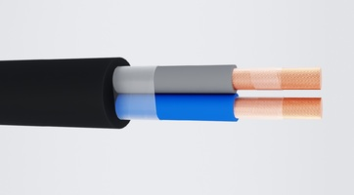
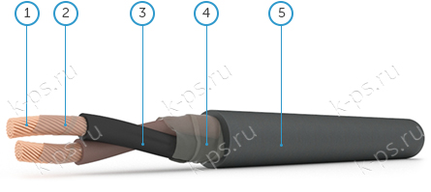
КГ 2х4 КАБЕЛИЙН ТЕХНИКИЙН ТОДОРХОЙЛОЛТ.

КГ 2х4 кабелийн тайлбар
К-кабель
Г- уян
2- гүйдэл дамжуулагчийн тоо
4-дамжуулагчийн хөндлөн огтлол /мм2/
КГ 2х4 кабелийн бүтэц
- 4мм2 -ын хөндлөн огтлолын талбайтай нэг ширхэг гүйдэл дамжуулагч.
- Синтетик хальс
- Термоэластопласт бодисоор хийсэн тусгаарлагч.
- Синтетик хальс
- Термоэластопласт бодисоор хийсэн бүрхүүл.
КГ 2х4 кабелийн техникийн үзүүлэлт
/ГОСТ 31996-2012 стандартын шаардлагын дагуу/
- Хамгийн их хувийн жин: 0,28 кг/м
- Хамгийн их гадаад диаметр: 13,5 мм
- Дамжуулагчийн цахилгааны эсэргүүцэл: 4,95 ом/км
- Зөвшөөрөгдсөн нугалах радиус: 108 мм
- Зөвшөөрөгдсөн гүйдлийн ачаалал /агаарт/: 55 А
- Хэрэглээний хувьсах хүчдэл:0,66кВ
- Ажиллах темпертурын хэлбэлзэл: -40С.......+50С
- Ашиглалтын хугацаа-4 жил
- Тусгаарлагчийн цахилгаан эсэргүүцэл/1км, 70С/: 50 Мом/км
- Дамжуулагчийн тусгаарлагчийн хэвийн зузаан: 1 мм
- Өнгөт металын орцын хэмжээ : 71,2 г/м
- Дамжуулагчийн авах зөвшөөрөгдсөн хамгийн их ачаалал агаарт /220В/-50 кВт
- Дамжуулагчийн авах зөвшөөрөгдсөн хамгийн их ачаалал агаарт /380В/-26,32 кВт
- Дамжуулагчийн хамгийн их диаметр-3 мм
- Хамгийн их Хувийн жин: 280 кг/км
- Дамжуулагч урт хугацаанд ажиллах үед халах зөвшөөрөгдсөн температур:+75С
- Зөвшөөрөгдсөн татах хүчний үйлчлэл: 240Н
- Кабелийн зөвшөөрөгдсөн гүйдлийн ачаалал: 40А
- Кабелийн гадаад диаметр: 13,5мм
- 35С температуртай үед агаарын чийгшилийн хэмжээ 98хувь хүртлэх агаарт тэсвэртэй
- 50Гц давтамжтай үед туршилтын хувьсах хүчдэл: 2,5кВ.

